รายงาน
การปฏิบัติราชการ
ประจำเดือน ธันวาคม 2566

ประจำปีงบประมาณ 2567
สภ.ไทรโยค

สารบัญ
เรื่อง หน้า
รายงานการปฏิบัติราชการ งานอำนวยการ 3
รายงานการปฏิบัติราชการ งานป้องกันปราบปราม 4
รายงานการปฏิบัติราชการ งานจราจร 7
รายงานการปฏิบัติราชการ งานสืบสวน 11
รายงานการปฏิบัติราชการ งานสอบสวน 12

รายงานผลการปฏิบัติราชการงานอำนวยการ

ภาพกิจกรรมประกอบรายงานประจำวันที่ 15 ธ.ค. 2566
หน่วยงาน สภ.ไทรโยค
กิจกรรมจิตอาสาพัฒนาทำความสะอาด วันที่ 15 ธ.ค. 66 เวลา 09.00 – 12.00 น.
หน่วยรายงาน (บก. /ภ.จว.) กาญจนบุรี สภ.ไทรโยค
สถานที่ทำกิจกรรม บริบ้านท่าตาเสือ ม.6 ตำบลสิงห์ อำเภอไทรโยค จังหวัดกาญจนบุรี
รายละเอียดกิจกรรม
พ.ต.อ.ภุชงค์ ณรงค์อินทร์ ผกก.สภ.ไทรโยค สั่งการให้ พ.ต.ต.วุฒิชัย น้อยยะ สวป.สภ.ไทรโยค พร้อมด้วย ตร.สภ.ไทรโยค ร่วมกิจกรรมจิตอาสาเฉพาะกิจ (มอบสิ่งของ)กับฝ่ายปกครอง ให้กับผู้ด้อยโอกาสทางสังคมโดยมีข้าราชการตำรวจจิตอาสา สภ.ไทรโยค จำนวน 15 นาย ประชาชนจิตอาสา จำนวน 10 คน ข้าราชการจิตอาสา 20 คน รวม 45 คน
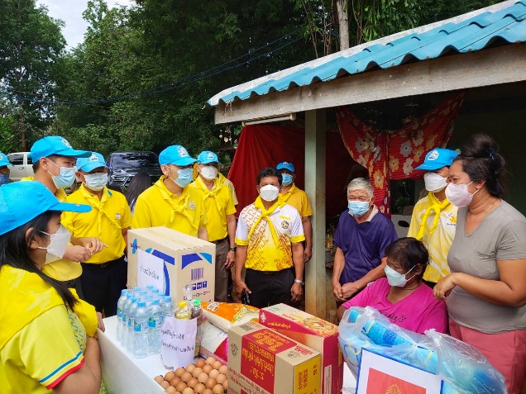
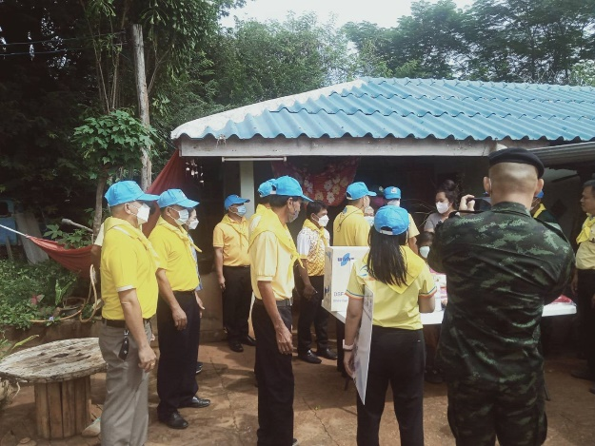

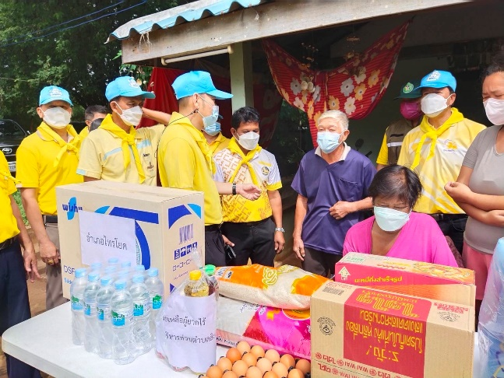
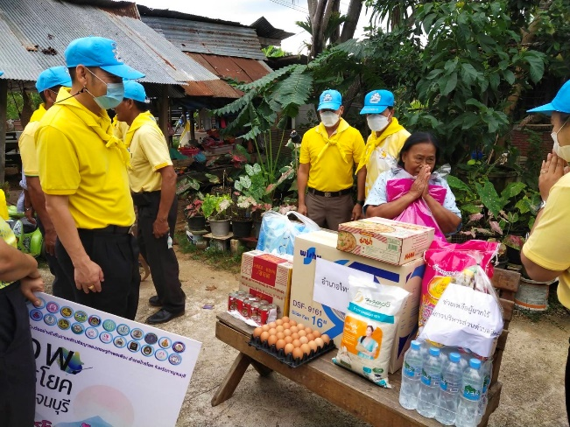

วันที่ ๖ ธ.ค. ๖๖ เวลา ๑๓.๐0 – ๑๔.๐๐ น. ร.ต.ท. โกศล ตาลผาด ปฎิบัติหน้าที่
ครู D.A.R.E ของ สภ.ไทรโยค ได้เข้าสอนตามโครงการการศึกษาเพื่อต่อต้านการใช้ยาเสพติด D.A.R.E. แก่นักเรียนชั้น ป. 5 โรงเรียนบ้านหนองตาม่วง โดยเน้นการสร้างภูมิคุ้มกันให้แก่เด็ก ให้ข้อมูลและทักษะที่จำเป็นแก่เด็กนักเรียนเพื่อให้สามารถใช้ชีวิติได้โดยไม่ต้อง ยุ่งเกี่ยวกับยาเสพติด หรือการใช้ความรุนแรง สร้างสัมพันธภาพที่ดีระหว่างตำรวจ เด็กนักเรียน ครู ผู้ปกครอง และสมาชิกในชุมชน
รายงานผลการรายงานผลการปฏิบัติราชการงานป้องกันปราบปราม
ราชการงานป้องกันปราบปราม
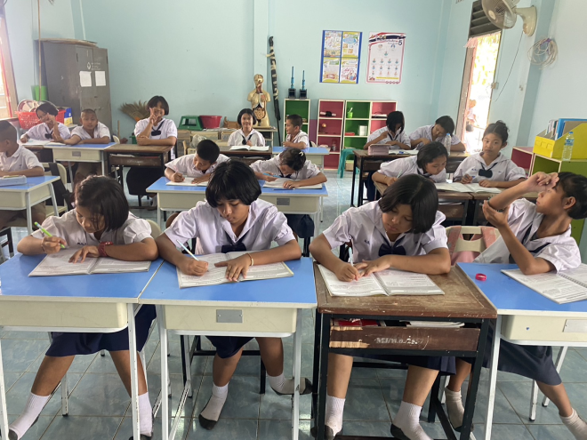
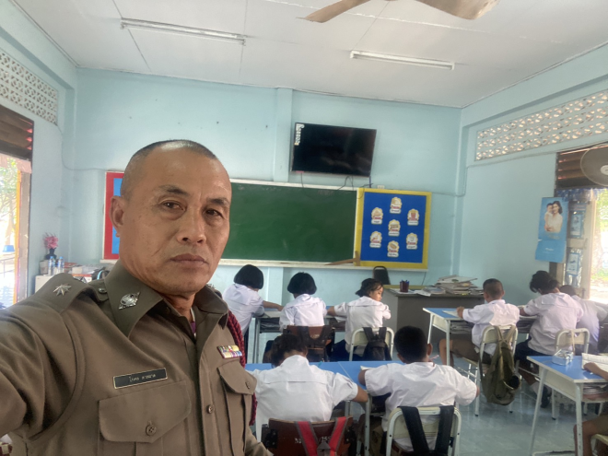

23 ธ.ค. ๖๖
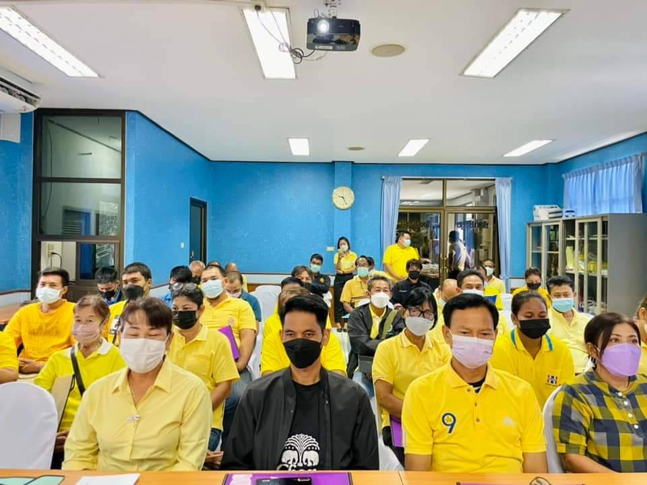
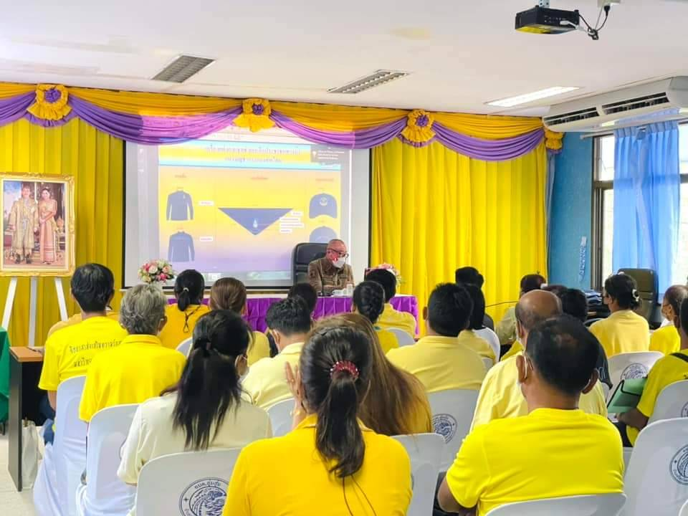
วันที่ 23 ธ.ค. ๖๖ เวลา 08.00 – 12.00 น. ภายใต้อำนวยการของ พ.ต.อ.ภุชงค์ ณรงค์อินทร์
ผกก.สภ.ไทรโยค สั่งการให้ ว่าที่ ร.ต.ต.สุรเดช โพธิ์มี รอง.สว.(ป.) สภ.ไทรโยค/จนท.ชสม.สภ.ไทรโยค ดำเนินการเป็นวิทยากรให้ความรู้โทษพิษภัยของยาเสพติด ตามโครงการราษฎรอาสาป้องกันภัยยาเสพติด (รสปส.) ให้กับราษฎรบ้านหนองขอน ม.4 ต.ลุ่มสุ่ม อ.ไทรโยค จ.กาญจนบุรี

การตรวจเยี่ยมประชาชน
ช่วงวันที่ ๑ – ๓๑ ธ.ค.๖๖ ร้อยเวร ๒๐ สายตรวจรถยนต์ รถจักรยานยนต์ สายตรวจตำบล ได้มีการออกตรวจเยี่ยมประชาชน Stop walk & talk ในพื้นที่ เพื่อสร้างความอุ่นใจ และรักษาความปลอดภัยให้แก่​​ประชาชน ๙๓๔ ครั้ง
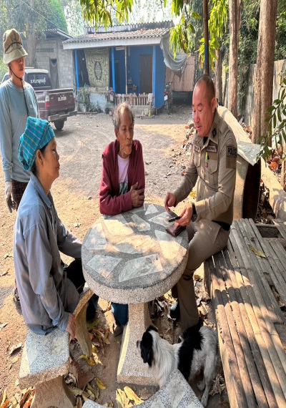
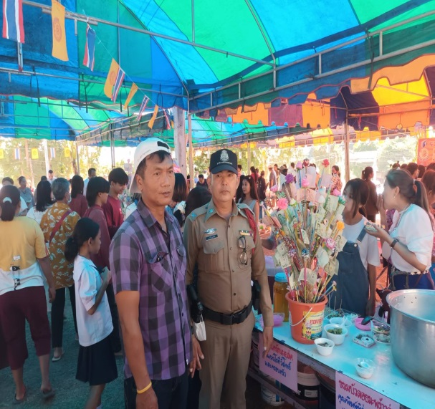


การตรวจจุดเสี่ยง
ช่วงวันที่ ๑ – ๓๑ ธ.ค.๖๖ ร้อยเวร ๒๐ สายตรวจรถยนต์ รถจักรยานยนต์ สายตรวจตำบล ได้มีการออกตรวจจุดเสี่ยง จุดล่อแหลมร้านสะดวกซื้อในพื้นที่ เพื่อป้องกันเหตุ สร้างความอุ่นใจ และรักษาความปลอดภัยให้แก่​​ประชาชน จำนวน ๓,๘๐๔ ครั้ง
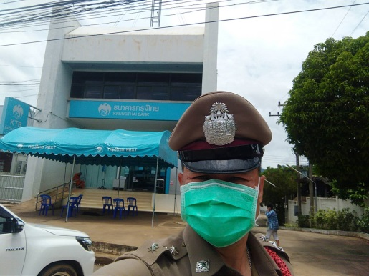
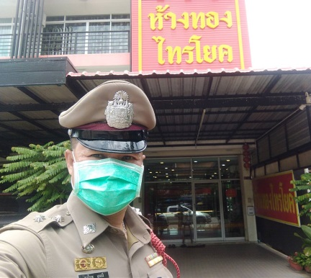
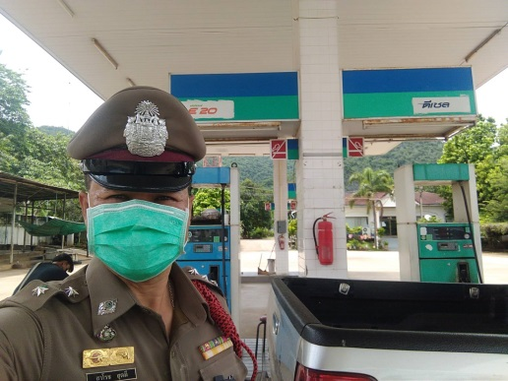

การตั้งจุดตรวจ
ช่วงวันที่ ๑ – ๓๑ ธ.ค.๖๖ ร้อยเวร ๒๐ สายตรวจรถยนต์ รถจักรยานยนต์ ได้มีการตั้งจุดตรวจจุดสกัดในพื้นที่ เพื่อป้องกันเหตุ สร้างความอุ่นใจ และรักษาความปลอดภัยให้แก่​​ประชาชน จำนวน ๓๑ ครั้ง
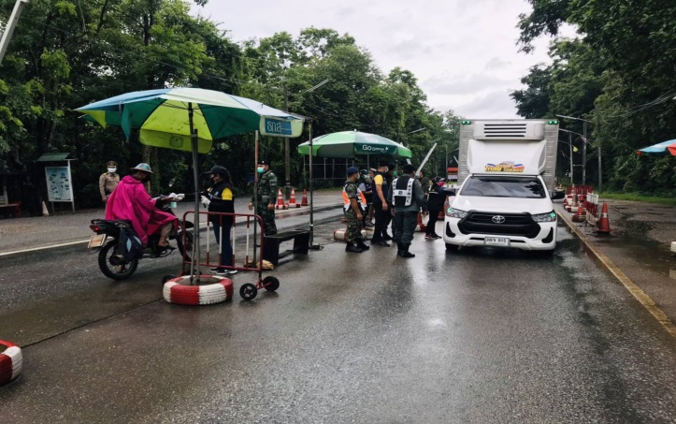
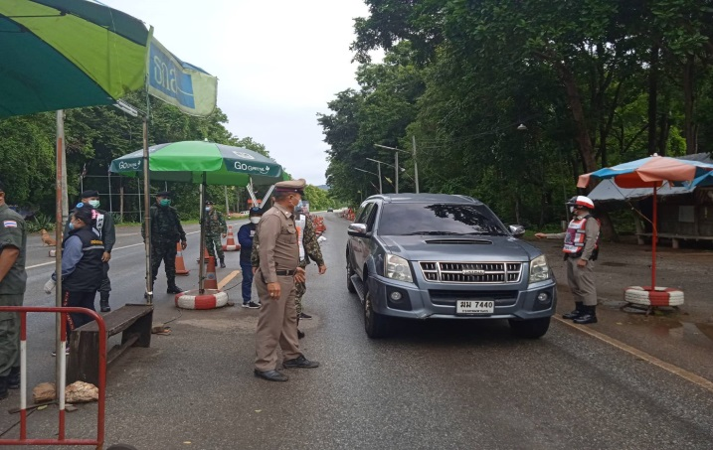

การตรวจสถานบริการ
ช่วงวันที่ ๑ – ๓๑ ธ.ค.๖๖ ร้อยเวร ๒๐ สายตรวจรถยนต์ รถจักรยานยนต์ ร่วมฝ่ายปกครอง ตรวจสถานบริการ ให้ปฏิบัติตามที่กฎหมายกำหนด
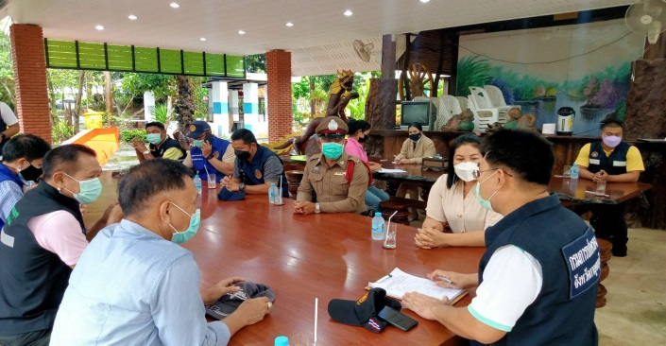
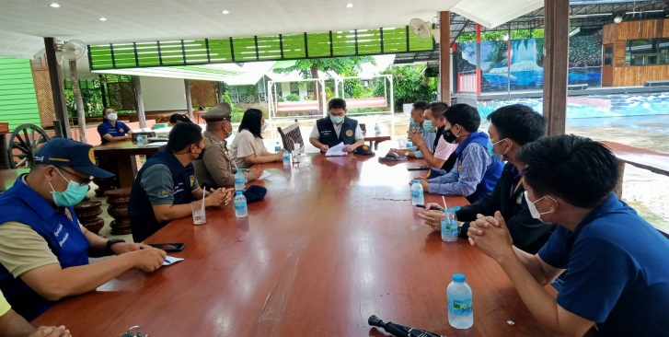

ล

การอำนวยการจราจร และดูแลความปลอดภัย สถานศึกษา
ช่วงวันที่ ๑ – ๓๑ ธ.ค.๖๖ สายตรวจตำบล ให้การจราจรแก่เด็กนักเรียน นักศึกษา บริเวณหน้าสถานศึกษาในพื้นที่รับผิดชอบ
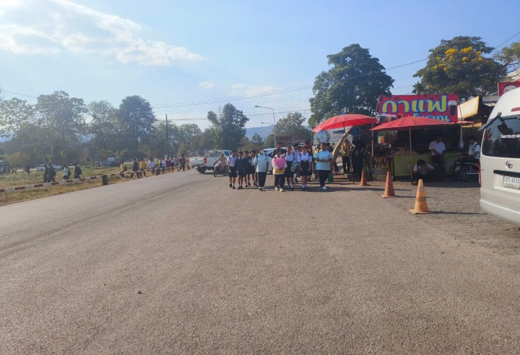
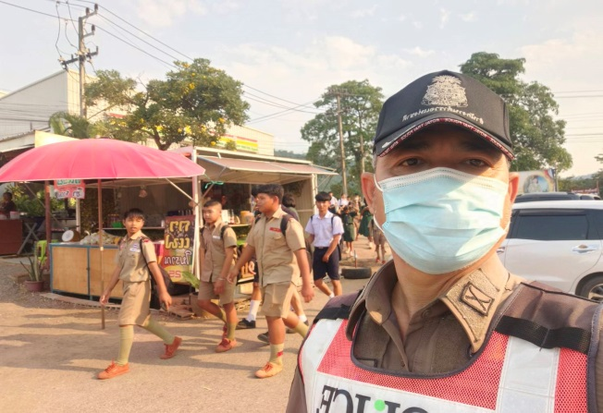

อำนวยการจราจรสถานที่ท่องเที่ยวสำคัญ
รายงานผลการปฏิบัติราชการงานจราจร
ให้แก่นักเรียนในพื้นที่ของสถานีตำรวจไทรโยค
ประจำปีงบประมาณ พ.ศ. ๒๕๖๗

1.หลักการและเหตุผล
ด้วยในปัจจุบัน มีอุบัติเหตุที่เกิดจากการขับขี่รถจักรยานยนต์จำนวนมาก มักเกิดขึ้นกับบ่อยครั้ง โดยเฉพาะนักท่องเที่ยว จึงมีการให้ตำรวจจราจรในพื้นที่มาอำนวยความสะดวกเพื่อลดอุบัติเหตุภายในพื้นที่ และ ทำให้การเดินทางบนท้องถนนคล่องแคล่ว

2.วัตถุประสงค์
  - เพื่อให้ได้รับความปลอดภัยในการใช้ท้องถนน
2.2 เพื่อลดอุบัติเหตุในพื้นที่ให้มีจำนวนน้อยลง
2.๓ เพื่อทำให้การจราจรคล่องแคล่วในเขตพื้นที่

3.เป้าหมาย
ประชาชนผู้ใช้รถใช้ถนน ในเขตพื้นที่รับผิดชอบ สถานีตรวจภูธรไทรโยค
4.ระยะเวลาดำเนินการ
ปีงบประมาณ พ.ศ. ๒๕๖๗
5.วิธีดำเนินงาน
จัดหาตำรวจในเขตพื้นที่ จำนวน 2 นาย ไปสถานที่ท่องเที่ยวในพื้นที่ แล้วนำกรวยไปตั้ง เพื่อทำให้รถที่มาด้วยความเร็วสูงชะลอตัวลง เมื่อเจอทางม้าลาย แล้วนำตำรวจ 1 นาย พานักท่องเที่ยวเดินทางข้ามทางม้าลาย แล้วส่วนตำรวจอีก 1 นาย ใช้สัญญาณมือเพื่อหยุดรถ เพื่อให้นักท่องเที่ยวได้เดินทางข้ามถนนได้อย่างปลอดภัย
5.สถานที่ดำเนินการ
ในเขตพื้นที่รับผิดชอบของสถานีตำรวจภูธรไทรโยค
6.งบประมาณ
งบประจำปีประมาณ 2567
7.ผลที่คาดว่าจะได้รับ
๑.ประชาชนและนักเรียนปลอดภัยในการใช้ชีวิตบนท้องถนน
๒.ประชาชนจะได้ความรู้ความเข้าใจในด้านกฎหมายจราจร
๓ ช่วยลดอุบัติเหตุภายในพื้นที่.

8.ผู้รับผิดชอบโครงการ
สถานีตำรวจภูธรไทรโยค อำเภอ ไทรโยค จังหวัด กาญจนบุรี

9.ผู้เสนอโครงการ

ว่าที่พันตำรวจโท วุฒิชัย น้อยยะ
( วุฒิชัย น้อยยะ )
สารวัตรป้องกันปราบปราม สถานีตำรวจภูธรไทรโยค

10.ผู้เห็นชอบโครงการ/ ผู้พิจารณา

พันตำรวจโท อติโรจน์ พิทักษ์สกุลกิตยา
(อติโรจน์ พิทักษ์สกุลกิตยา)
รองผู้กำกับการป้องกันปราบปราม สถานีตำรวจภูธรไทรโยค
11.ผู้อนุมัติ

พันตำรวจเอก ภุชงค์ ณรงค์อินทร์
(ภุชงค์ ณรงค์อินทร์ )
ผู้กำกับการ สถานีตำรวจภูธรไทรโยค

รายงานผลการดำเนินการ
โครงการ รณรงค์ป้องกันอุบัติเหตุในพื้นที่ สภ.ไทรโยค
แผนงาน/โครงการ/กิจกรรม | ตัวชี้วัด/สาระสำคัญ (แผนงาน/โครงการ/กิจกรรม) | หน่วยรับผิดชอบ |  | ผลการดำเนินการ | หมายเหตุ
แผนงาน/โครงการ/กิจกรรม | ตัวชี้วัด/สาระสำคัญ (แผนงาน/โครงการ/กิจกรรม) | หลัก | หน่วยปฏิบัติ | ผลการดำเนินการ | หมายเหตุ
อำนวยการจราจรสถานที่ท่องเที่ยวสำคัญ  ให้แก่นักเรียนในพื้นที่ของสถานีตำรวจไทรโยค | ๑.เพื่อให้ได้รับความปลอดภัยในการใช้ท้องถนน  2 เพื่อลดอุบัติเหตุในพื้นที่ให้มีจำนวนน้อยลง  ๓ เพื่อทำให้การจราจรคล่องแคล่วในเขตพื้นที่ | งานจราจร | ข้าราชการตำรวจ งานจราจร | จัดหาตำรวจในเขตพื้นที่ จำนวน 2 นาย ไปสถานที่ท่องเที่ยวในพื้นที่ แล้วนำกรวยไปตั้ง เพื่อทำให้รถที่มาด้วยความเร็วสูงชะลอตัวลง เมื่อเจอทางม้าลาย แล้วนำตำรวจ 1 นาย พานักท่องเที่ยวเดินทางข้ามทางม้าลาย แล้วส่วนตำรวจอีก 1 นาย ใช้สัญญาณมือเพื่อหยุดรถ เพื่อให้นักท่องเที่ยวได้เดินทางข้ามถนนได้อย่างปลอดภัย
ประจำเดือน ธันวาคม ๒๕๖๖

ภาพประกอบกิจกรรม
รายงานการปฏิบัติ เรียน ผู้บังคับบัญชา วันนี้ 16 ธ.ค.67 เวลา 15.00 น. สายตรวจ/จร.ท่าเสา ว.4 ว.10 อำนวยการจราจรและดูแลนักท่องเที่ยว หน้าน้ำตกไทรโยคน้อย การจราจรคล่องตัว ทั้งไปและกลับ นักท่องเที่ยวประมาณ 130 คน เหตุการณ์ปกติ จึงเรียนมาเพื่อโปรดทราบ

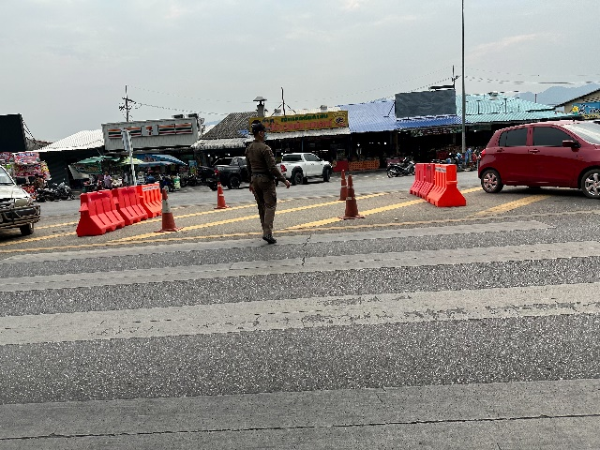
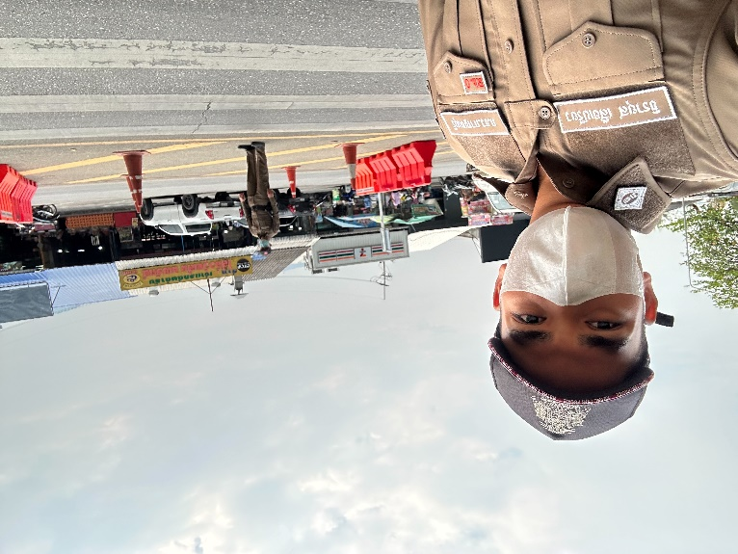

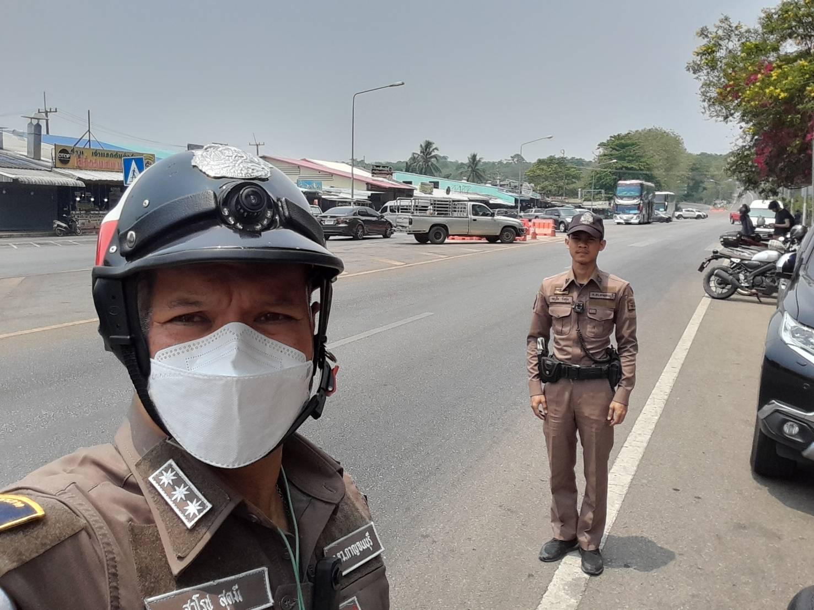

ผลการปฏิบัติงานสืบสวน สถานีตำรวจภูธรไทรโยค
ประจำเดือน ธันวาคม 2566
ลำดับ | ผลการจับกุมคดีความผิดทางอาญา | จำนวน
ลำดับ | ผลการจับกุมคดีความผิดทางอาญา | คดี | ผู้ต้องหา
1 | คดีความผิดตามประมวลกฏหมายยาเสพติด พ.ศ.2564 | 17 | 17
 | - ข้อหาความผิดร้ายแรงเกี่ยวกับยาเสพติด(ผลิต,จำหน่าย,มีไว้ในครอบครองโดยผิดกฏหมาย) | 2 | 2
 | 1.2 ข้อหาความผิดเกี่ยวกับการเสพยาเสพติดและการมีไว้ในครอบครองเพือเสพ | 15 | 15
2 | คดีความผิดเกี่ยวกับคดีกลุ่ม 5 (รัฐเป็นผู้เสียหาย) | 12 | 12
 | 2.1 คดี พรบ.อาวุธปืนและเครื่องกระสุนปืน | 9 | 9
 | 2.2 คดี พรบ.การพนัน | 0 | 0
 | 2.3 คดี พรบ.คนเข้าเมือง ฯลฯ | 3 | 3
3 | ผลจับกุมผู้ต้องหาตามหมายจับคดีอาญา | 1 | 1
 | รวม | 30 | 30

4. ตรวจจุดเสี่ยงจุดล่อแหลมเสริมสาย ป. (ปะชะดะ) จำนวน 8 ครั้ง
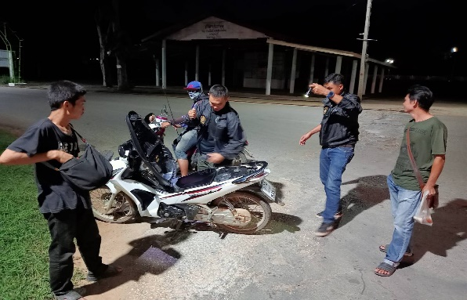
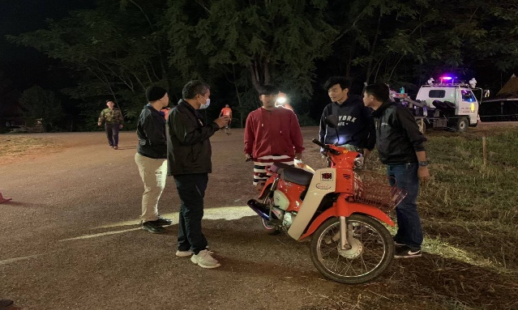

รายงานผลการปฏิบัติราชการงานสืบสวน

รายงานผลการปฏิบัติราชการงานสอบสวน

สถิติคดีอาญา ๔ กลุ่มประจำเดือน ธันวาคม 2566

ประเภทความผิด | เกิด | จับ | ผู้ต้องหา | หมายเหตุ
กลุ่มที่ ๑ ความผิดเกี่ยวกับชีวิต ร่างกาย และเพศ | 0 | 0 | 0
กลุ่มที่ ๒ ความผิดเกี่ยวกับทรัพย์ | 3 | 3 | 4
กลุ่มที่ ๓ ความผิดพิเศษ | 4 | 2 | 2
- ห้ามเรียกดอกเบี้ยเกินอัตรา | 0 | 0 | 0
กลุ่มที่ ๔ ความผิดรัฐเป็นผู้เสียหาย | 33 |  | 33
- ยาเสพติด | 21 |  | 21
- อาวุธปืนและวัตถุระเบิด | 9 |  | 9
- การพนัน | 0 |  | 0
- ความผิดเกี่ยวกับพ.ร.บ.คนเข้าเมือง | 3 |  | 3
- พ.ร.บ.ควบคุมเครื่องดื่มแอลฯ | 0 |  | 0

